**МУНИЦИПАЛЬНОЕ БЮДЖЕТНОЕ ДОШКОЛЬНОЕ ОБРАЗОВАТЕЛЬНОЕ УЧРЕЖДЕНИЕ ДЕТСКИЙ САД ОБЩЕРАЗВИВАЮЩЕГО ВИДА С ПРИОРИТЕТНЫМ ОСУЩЕСТВЛЕНИЕМ ХУДОЖЕСТВЕННО-ЭСТЕТИЧЕСКОГО РАЗВИТИЯ ДЕТЕЙ № 2 «ЁЛОЧКА»**

**МАСТЕР – КЛАСС ДЛЯ ПЕДАГОГОВ**

**НА ТЕМУ:**

**«Тактильные мнемотренажеры и их использование в работе с дошкольниками»**

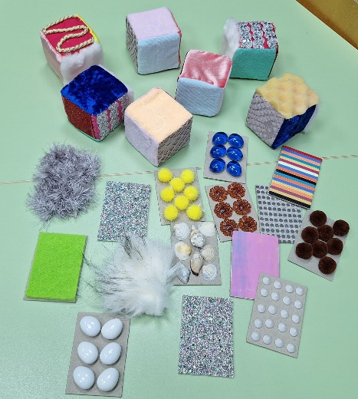 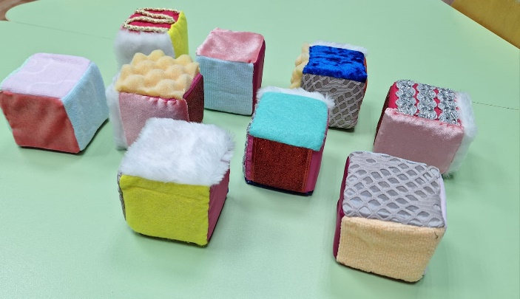

ВОСПИТАТЕЛЬ:

МАКАРОВА

РУЗАННА ЛЕВОНОВНА

С. КУРСАВКА , АНДРОПОВСКИЙ МУНИЦИПАЛЬНЫЙ ОКРУГ

2025 г

**Цель:** демонстрация опыта организации образовательного пространства для детей с использованием мнемотренажеров и мнемокубиков.

#### Задачи:

* познакомить педагогов с технологией изготовления мнемотренажеров и мнемокубиков.
* расширить знания педагогов о важности развития тактильного восприятия у дошкольников.
* продемонстрировать варианты использования мнемотренажеров и мнемокубиков.
* создать условия для профессионального общения по вопросам использования представленного пособия в образовательной деятельности с детьми.

**Методы и приемы:** демонстрация, объяснение, наблюдение, упражнение.

**Материалы и оборудование**: мультимедийный проектор, и экран для презентации, боксы с мнемотренажерами и мнемокубиками, тактильные картинки.

#### ХОД МАСТЕР-КЛАССА

1. **Теоретическая часть**

Здравствуйте, уважаемые коллеги и жюри! Представляю вашему вниманию мастер- класс на тему: «Тактильные мнемотренажеры и их использование в работе с дошкольниками».

На появление и становление речи природа отводит человеку очень мало времени – ранний и дошкольный возраст. Любая задержка или нарушение в ходе развития речи ребёнка отражаются на его деятельности и поведении. В своей работе для развития речи детей я использую мнемотренажеры: мнеморамки и мнемокубики. Практическая значимость заключается в том, что данный опыт может быть применен педагогами любых образовательных организаций, включая группы детей с особыми      образовательными потребностями. Я проводила занятия с детьми группы компенсирующей направленности с общим недоразвитием речи, воспитателем которой я являюсь.

Взяв за основу доступность и разнообразие материалов, были изготовлены комплекты мнемотренажеров с расчетом на 5 детей. Оптимальный размер мнеморамок - 6 на 10 см., что примерно соответствует размеру детской ладошки, ведь наша задача - научить детей проводить обследовательские движения всей кистью. Мнемокартинки покрываются различными материалами, которые создают разнообразную поверхность. Недопустимо использование материалов, которые могут вызвать аллергическую реакцию, таких как натуральный мех, пух.        Не стоит использовать хрупкие элементы, имеющие ограниченный срок годности, продукты питания.

Приглашаю желающих помочь продемонстрировать методику работы с мнемотренажерами. Необходимо 6 участников для образования 3 команд по 2 человека.

#### Практическая часть

На столах есть карта с заданиями для каждой группы и весь необходимый материал.

Можете приступать.

*Фокус-группа решает, какие приемы можно использовать в работе с мнемотренажерами с целью развития речи детей среднего, старшего дошкольного возраста и подготовительной               к школе группы.*

#### Работа с залом.

Наряду с мнеморамками, эффективно включать в работу мнемокубики.

За основу «мнемокубиков» мной были взяты «кубики историй» **из метода сторителлинг** (это искусство увлекательного рассказа) и адаптированы под нашу методику, т.е, мы обшили каждую из сторон кубика тканью с разным рельефом и отличающуюся по тактильным ощущениям.

Правила этой игры просты и легко запоминаются детьми, суть её – «бросай» и

«рассказывай».

Начиная работу с использованием мнемокубиков необходимо выбрать историю, учитывая детский интерес, возраст, программную тематику, главного героя, а также жанр рассказа (фантастика, детектив или смешная история).

Например, игра для одного ребенка: ребенок подбрасывает 9 кубиков, выбирает первый кубик, проводит ладонью по той стороне, которая оказалась сверху и называет ассоциацию (согласно выбранной теме), возникшую при тактильном контакте. Таким образом, мы начинаем нашу необычную историю, плавно переходя от кубика, к кубику, от одной стороны к другой.

В начале работы по технологии сторителлинг с мнемокубиками педагог выступает в роли помощника. Если ребенок затрудняется в составлении истории, то первый кубик может выбрать педагог, а продолжит ребенок. Возможно применить чередование: педагог-ребенок- педагог-ребенок…

Работая с 3 детьми одновременно, бросая кубики, делим их на 3 части – начало истории, середина и развязка и каждый ребенок придумывает свою часть истории, опираясь на тактильные ощущения.

ПЕДАГОГ ПРИГЛАШАЕТ ИЗ ЗАЛА ДВУХ ЧЕЛОВЕК.т(сочиняем сказку)

Когда в игре задействовано больше трёх человек, то можно разделиться на команды или составлять одну общую историю всем коллективом (кубики кидают по очереди и продолжают историю друг за другом).

**Участники мастер-класса уже готовы огласить и продемонстрировать результаты**.

*Озвучивание результатов фокус-групп.*

Задание первой группы было таким: «Какие приемы можно использовать в работе с мнемотренажерами с целью развития речи детей среднего дошкольного возраста».

*Озвучивание результатов участников первой группы:*

Мы знакомим детей с мнемотренажерами и обучаем приемам обследования, сравнения поверхностей и нахождения по описанию.

* Приемы обследования (поглаживание, разминание, постукивание, сжимание).
* Обследование окружающих предметов и «мнемотренажеров» с называнием качеств (мягкий, шершавый, твердый, колючий, пушистый, холодный).
* Нахождение тренажера по описанию.

Например: педагог называет качество, а ребенок - материал (шершавая –наждачная бумага, мягкая – искусственный мех) или наоборот.

* Сравнивание поверхности между собой и окружающими предметами.

Например: пушистый, как воротник; гладкий, как лед (пол, стол); колючий, как елка (еж, роза).

* Подбор к рамке как можно больше существительных, прилагательных.

Задание второй группы было таким: «Какие приемы можно использовать в работе с мнемотренажерами с целью развития речи детей старшего дошкольного возраста»

*Озвучивание результатов участников второй группы:*

Формируем у детей умения соотносить поверхности рамок с определенным предметом, живым объектом, эмоциональным состоянием, как с карточками для ассоциаций, так и с образами, возникшими у детей в процессе исследования тренажера.

* Подбери к тренажеру картинку и наоборот (как вариант, подобрать к одному тренажеру несколько      картинок или к одной картинке несколько рамок).
* Рамки выстроены в ряд, сверху картинки. Дети закрывают глаза. Меняются местами или рамки или картинки. Дети восстанавливают порядок.
* Найди такую же рамку с закрытыми глазами. В данном случае учим детей работать правой и левой рукой одновременно, сопоставляя тактильные ощущения)
* Обследуй, охарактеризуй, разложи в заданном порядке (например: от самой колючей до самой гладкой)

Вырабатываем умения называть эмоциональные состояния:

* найди самую злую (добрую) рамку;
* найди самую грустную (веселую) рамку.

Задание третьей группы было таким: «Какие приемы можно использовать в работе с мнемотренажерами с целью развития речи детей подготовительной к школе группы»

*Озвучивание результатов участников третьей группы:*

В данной возрастной группе дети начинают составлять рассказы, опираясь на тактильные ощущения.

* Составляем предложения, затем рассказ, используя мнемотренажеры по выбору.
* Дети самостоятельно составляют рассказ по заранее выложенной дорожке из мнеморамок.
* Педагог читает рассказ, а дети «записывают» его с помощью «мнеморамок». Например:

Пушистый мягкий зайка (подбирается рамка) прыгал с кочки на кочку (рамка), и оказался на скользком льду (рамка).

* Более сложными считается составление рассказов на сопоставление качества поверхности с эмоциями.

Например:

Был солнечный денек (подбирается рамка).

Солнышко на небе улыбалось (рамка). На полянке веселились (рамка) зайчата.

* Для индивидуального составления рассказов можно использовать карточки, с изображением последовательности мнемотренажеры, которую ребенок должен повторить и составить историю, опираясь на дорожку из рамок и тактильное восприятие.

#### Рефлексивно-оценочный этап.

Уважаемые коллеги, мне очень интересно услышать ваше мнение о моем мастер- классе и данном пособии.

* Что больше всего понравилось или не понравилось?
* Что бы вам хотелась применить в своей работе?
* Как бы вы могли дополнить данное пособие?

Активно используя мнемотренажеры и мнемокубики в совместной, индивидуальной и самостоятельной деятельности детей, работая в тесной взаимосвязи воспитателей и родителей, становится заметно, что у воспитанников наблюдается значительное улучшение в развитии речи, памяти, внимания, мышления и мелкомоторных навыков, повышение познавательной и  творческой активности, увеличивается словарный запас.

Коллеги, благодарю вас и зал за слаженную работу! Надеюсь, что мой опыт работы с мнемотренажерами вам понравился!